贝叶斯算法
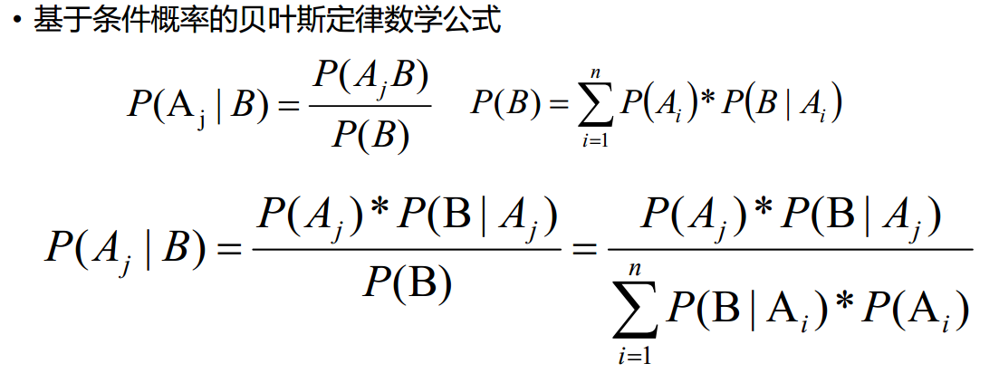
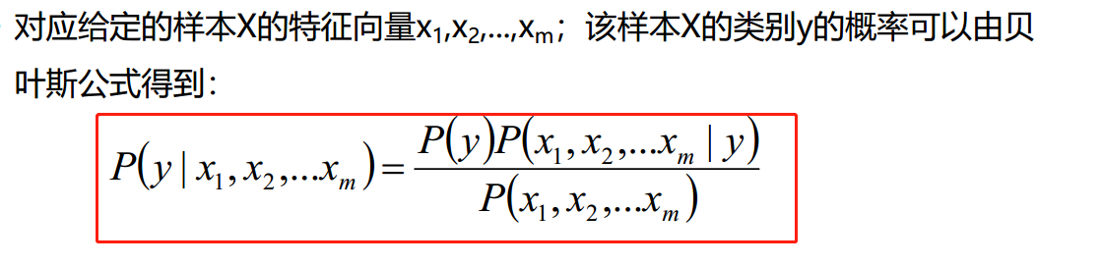
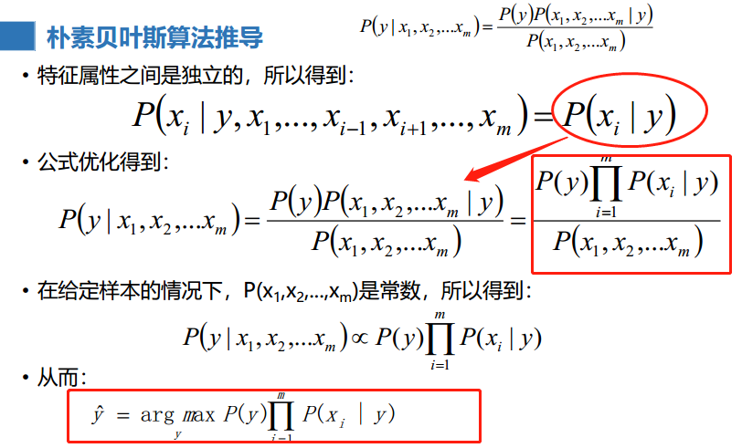
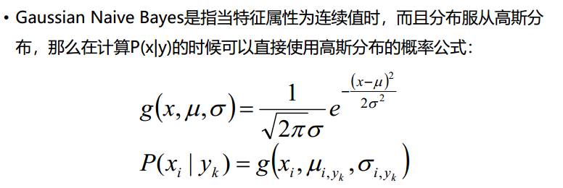
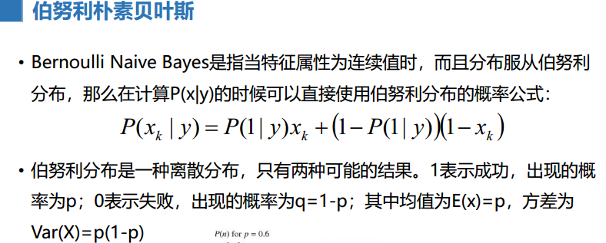
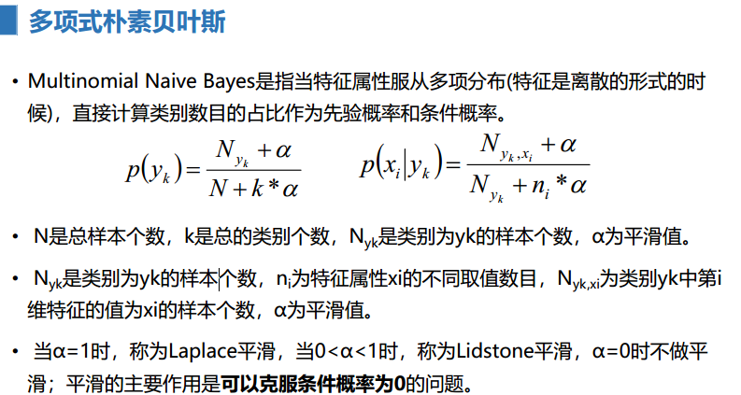

API:
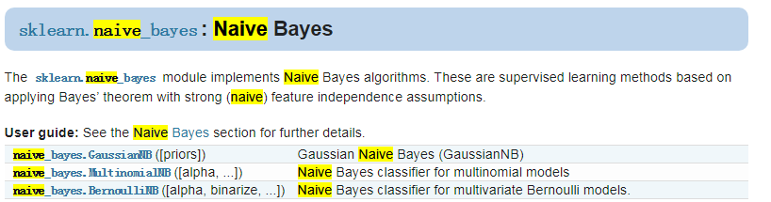
高斯朴素贝叶斯：
sklearn.naive_bayes.GaussianNB(priors=None)
参数：priors

属性：
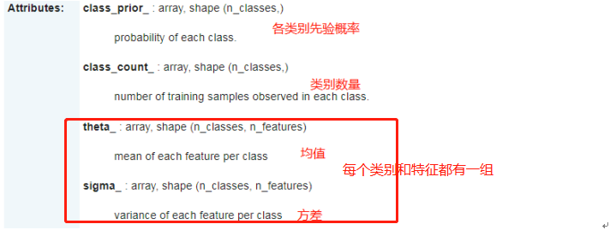
N个种类，M个特征，则均值和方差都是一个N*M维的数组，每类每个特征均有一个均值和方差。

方法：
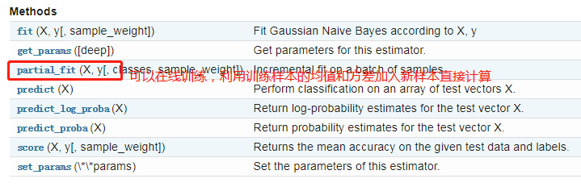
多项式朴素贝叶斯：
sklearn.naive_bayes.MultinomialNB(alpha=1.0, fit_prior=True, class_prior=None)
要求特征属性必须为非负数。
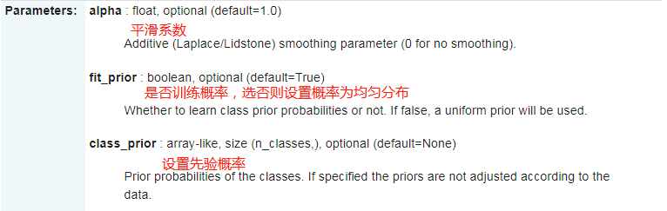
伯奴利朴素贝叶斯，与多项式类似，
